目录

一、结构体信息 1

二、type指令及相关函数定义，功能都是基于搜索姓名，进行操作 1

三、数据库 2

四、Root用户账号密码 2

五、操作界面 2

六、基本操作演示 3

# 一、结构体信息

typedef struct{ //结构体

int admin; //用于判断登录用户是否为root 还是 普通用户！0为root 1为普通

char name[20]; //用户姓名

char password[20]; //用户密码

int age; //用户年龄

int phone[15]; //手机号

char department[10];//部门

int salary; //工资

int id; id

int type;//判断switch操作类型

char data[200];//用于传输成功或者失败的消息

}MSG;

# 二、type指令及相关函数定义，功能都是基于搜索姓名，进行操作

1=login 登录

2=regin 注册用户

3=modify_password 用于普通用户和root用户修改

4=modify_info root模式下修改用户所有信息

5=delete root模式下用户删除

6=find root模式下查找用户函数

7=root_add root模式下增加用户

8=find_all root模式下查找所有注册信息

9=find 用户查看个人信息

10=modify_info 用户更改自己的信息，支持年龄手机号

# 三、数据库

数据库名为：user.db 表为data_info

# 四、Root用户账号密码

账号：chigua

密码：123

# 五、操作界面

主界面 此界面用于登录，判断是否为root用户还是普通用户

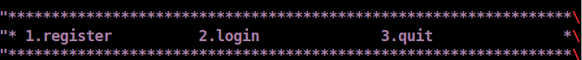

Root用户界面

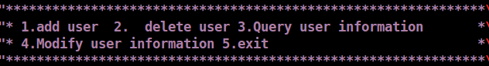

普通员工界面

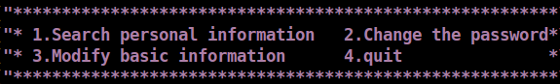

Root用户查找功能界面

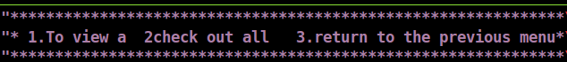

# 六、基本操作演示

1、运行服务端和客户端

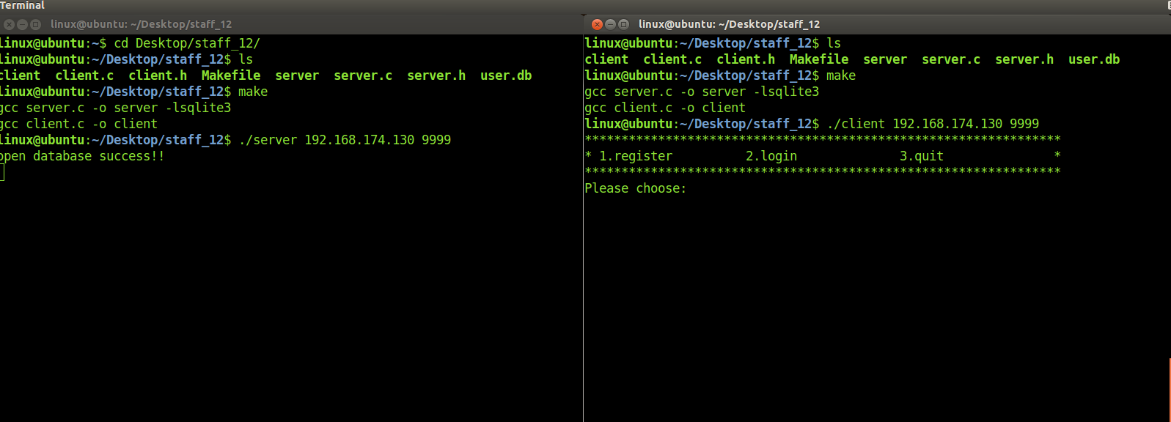

2、客户端主界面，功能：1、注册用户 2、登录用户 3、退出程序

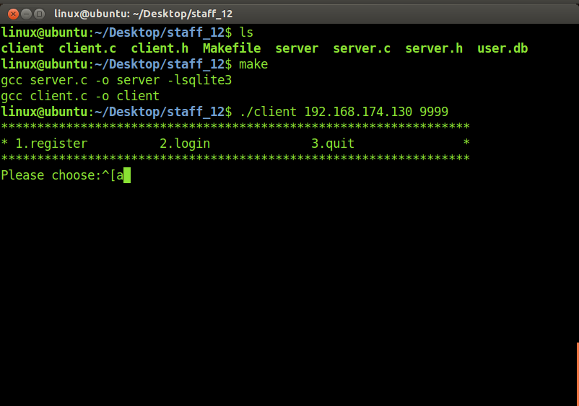

3、登录root账户：chigua 密码：123

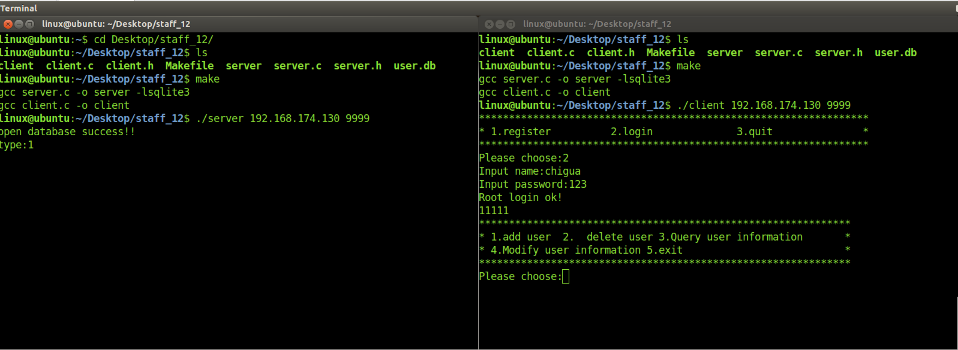

4、增加一个普通用户名：li 密码：123 年龄25 电话：15132500 部门：dev 工资1000，为了演示又添加了用户wang

用户liu

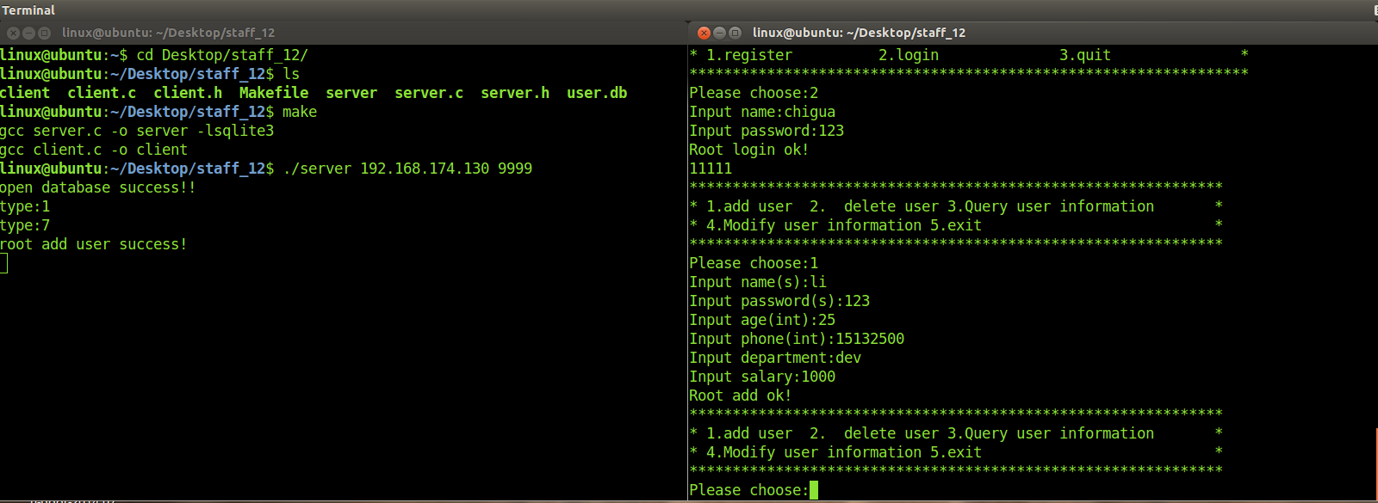

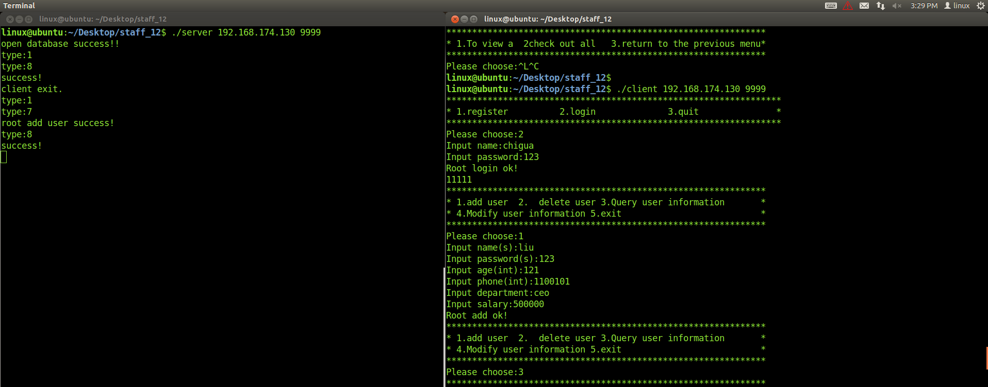

5、删除用户liu，图1为查看所有，图2为删除liu，图3为删除后

删除用户liu前的全部信息

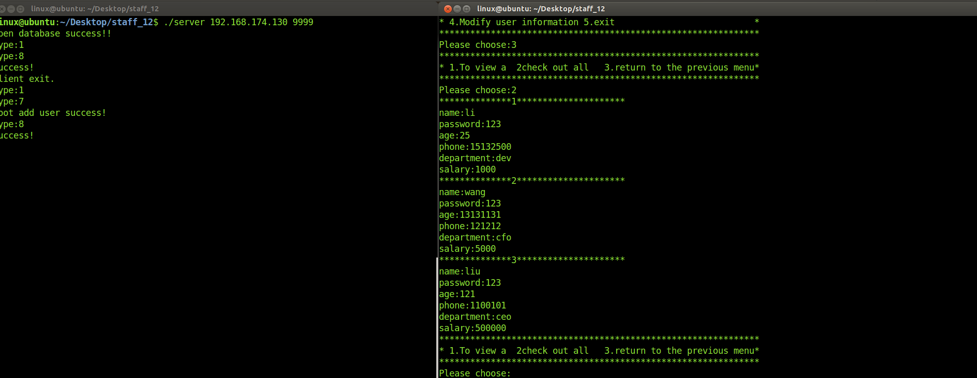

删除liu操作，输入name：liu

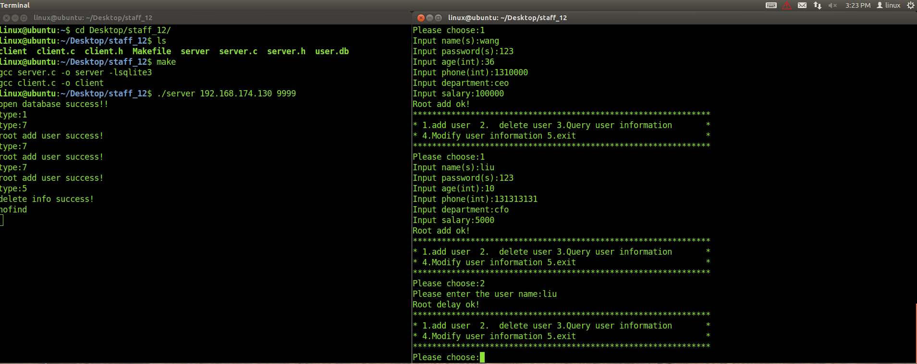

删除后，显示所有的信息

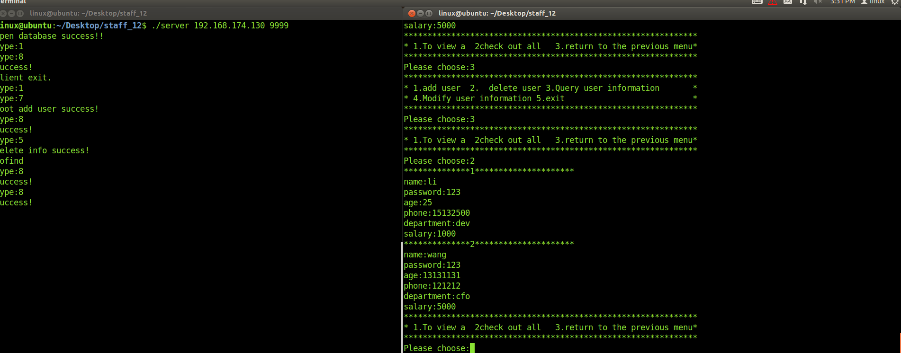

6、 ①更改功能，更改用户li的信息。

②password 与department 不需要修改输入#跳过，如果需要修改直接输入；age,phone,salary跳过更改输入1，需要修改为直接输入

③修改后，将修改后的信息列出

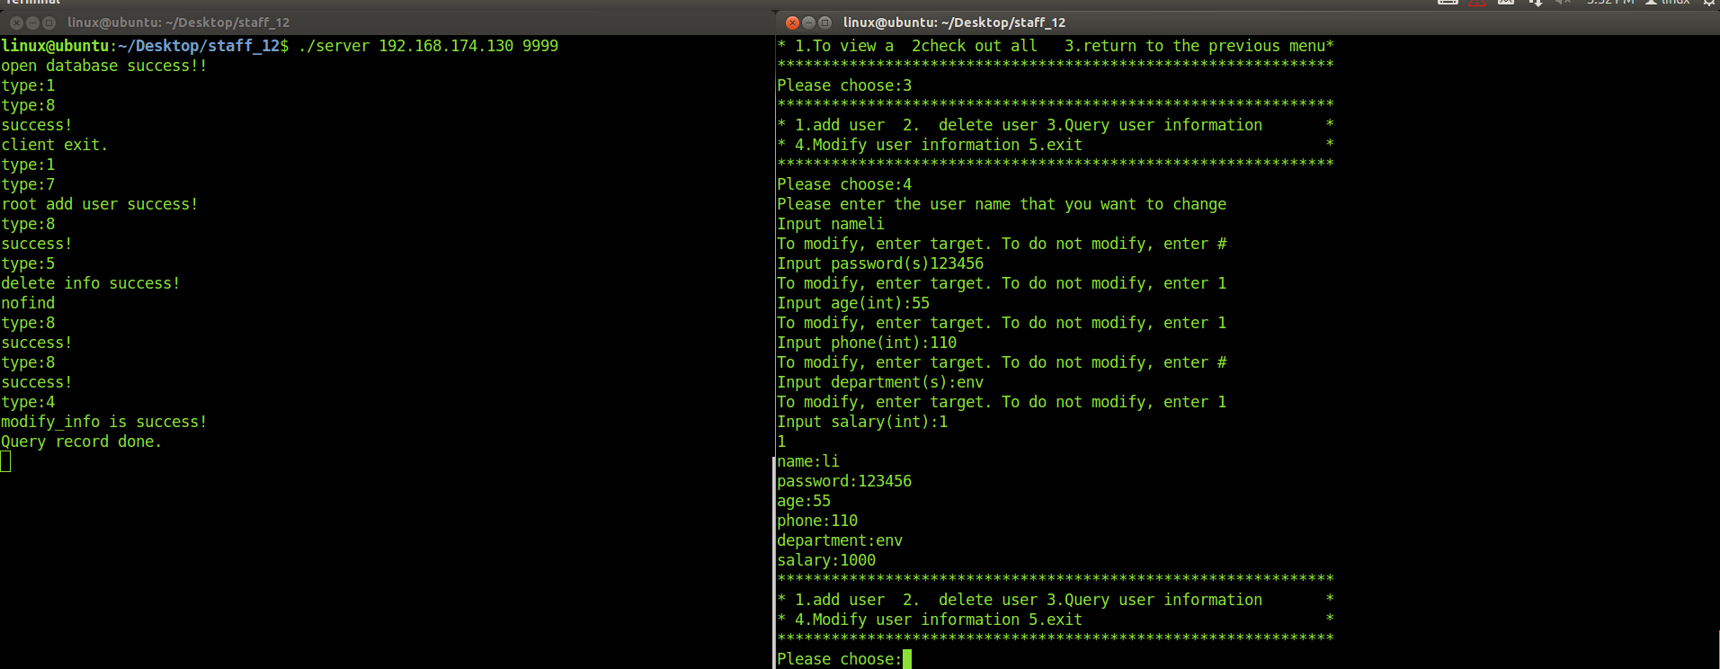

7、查询功能，图1按照姓名查询一条信息，图2查询所有信息

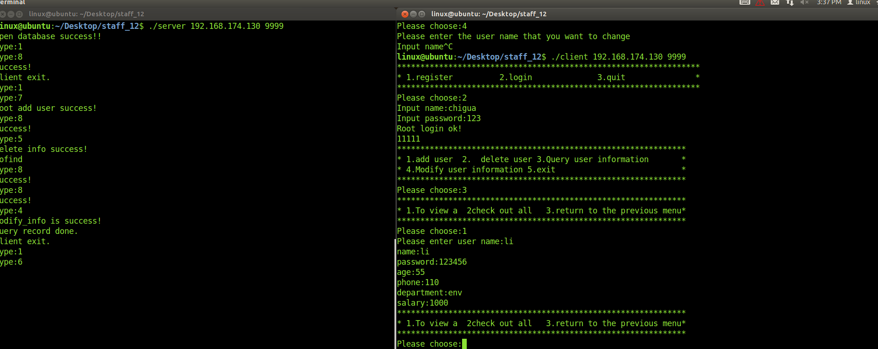

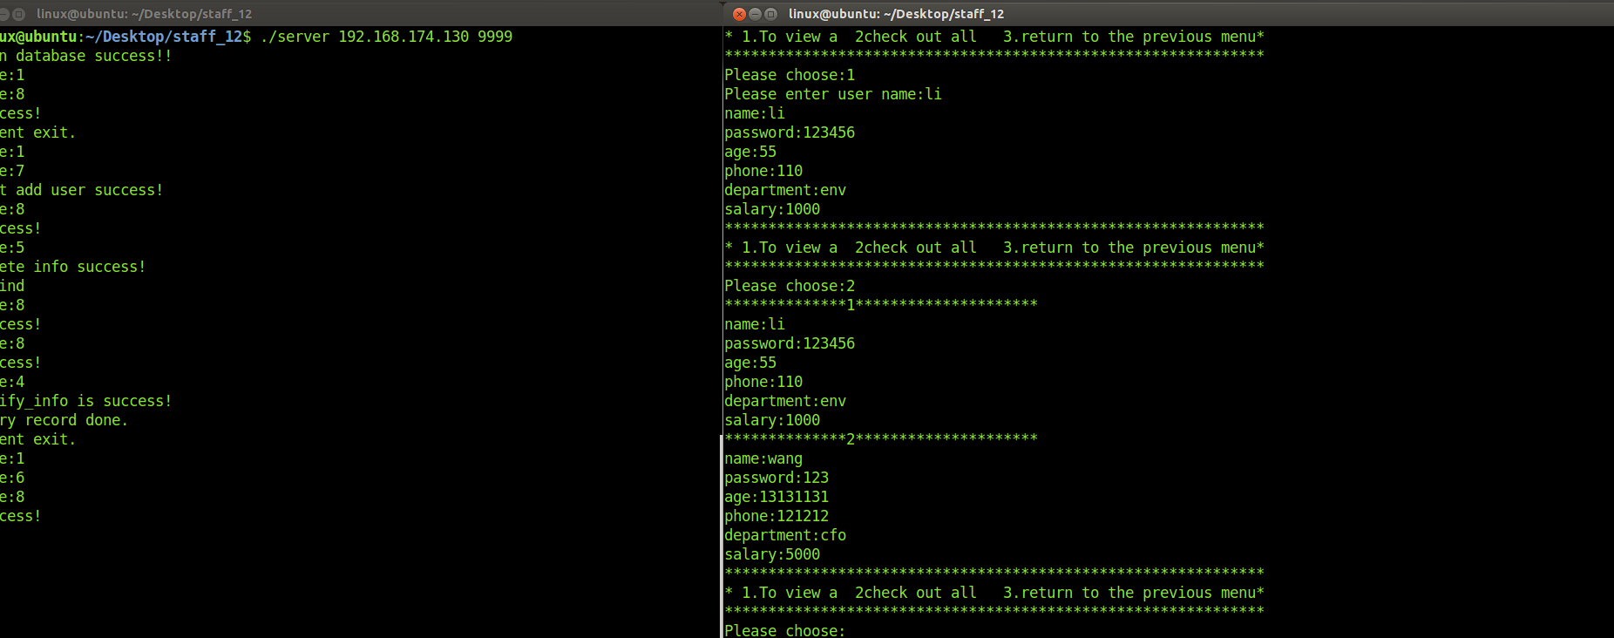

8、输入3返回root操作界面

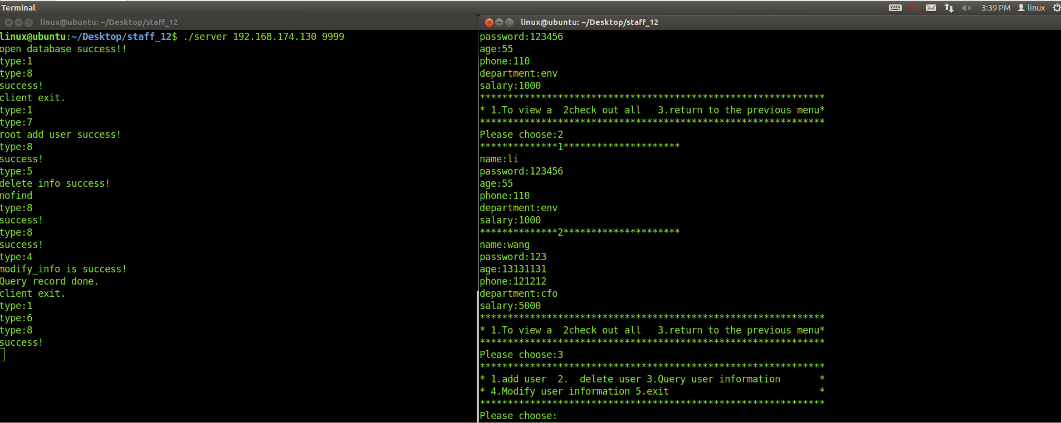

9、在root操作界面输入5 退出root操作系统，回到登录注册界面

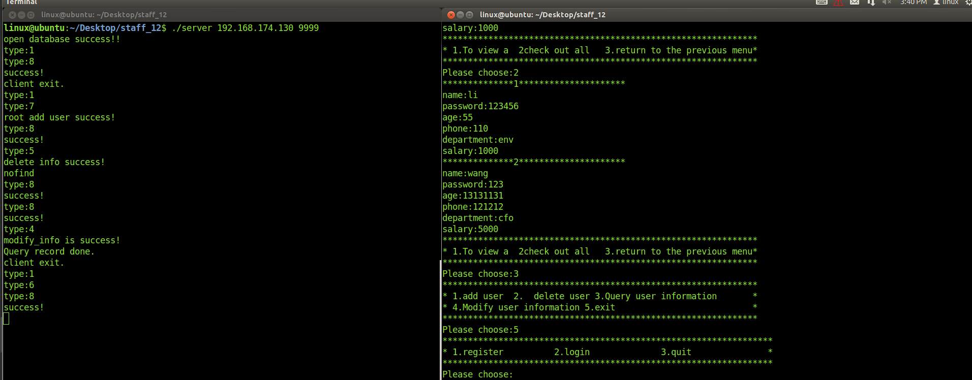

10、输入2，登录普通用户模式，操作1、查询个人信息2、更改密码3、更改其他信4退出

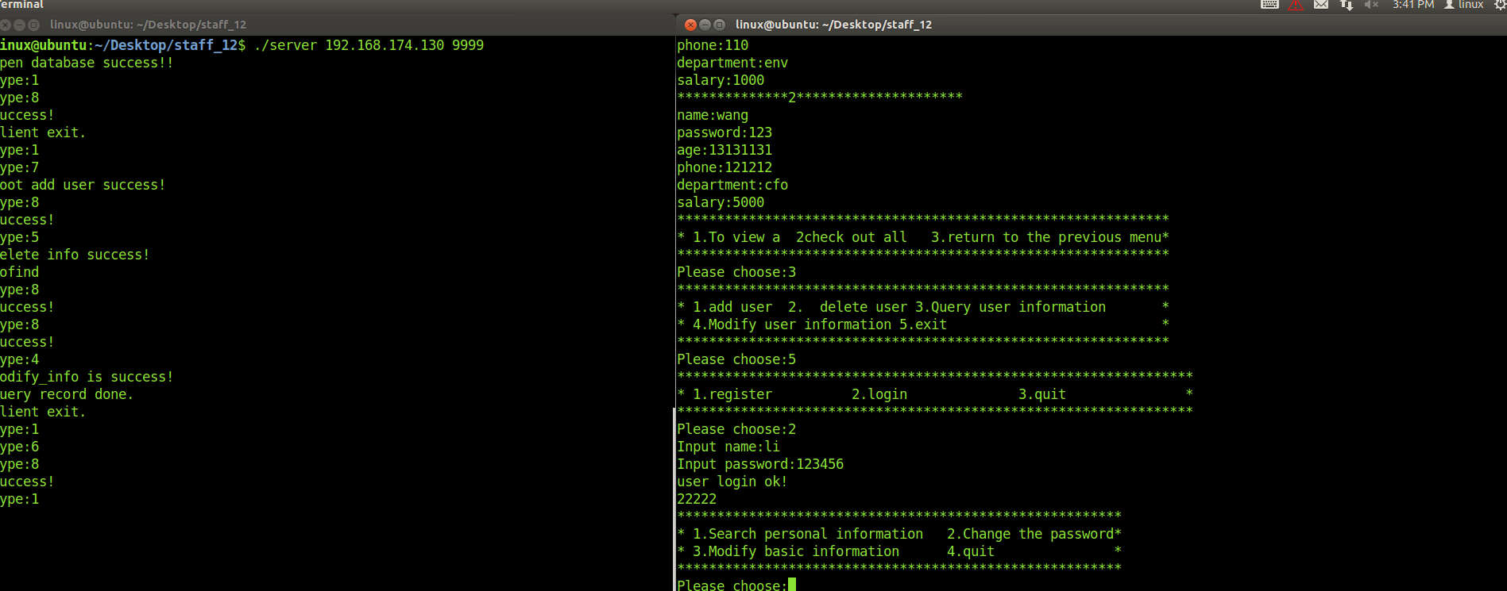

11、普通用户图1查询个人信息，图2更改密码，图3修改其他信息

查询个人信息 用户li

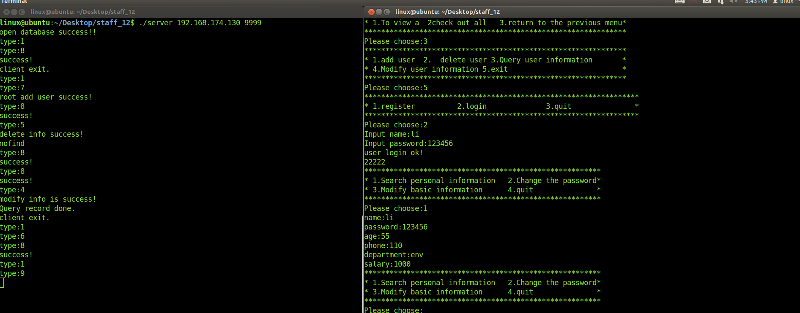

更改 用户li的password

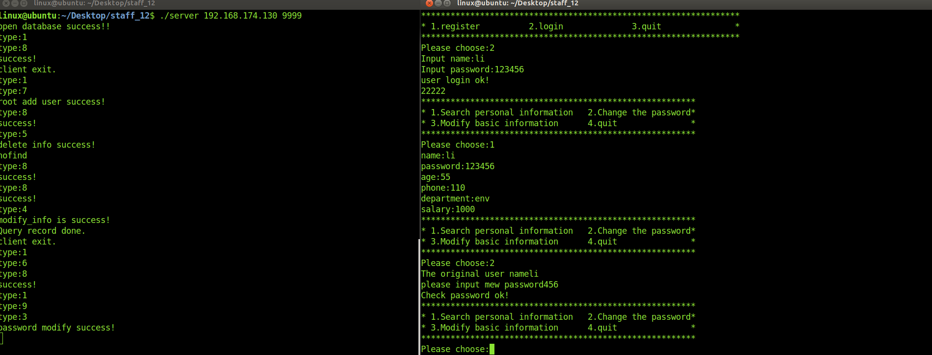

更改其他信息，主要更改两条信息，一个年龄，一个手机号，按1跳过修改，否则直接输入更改

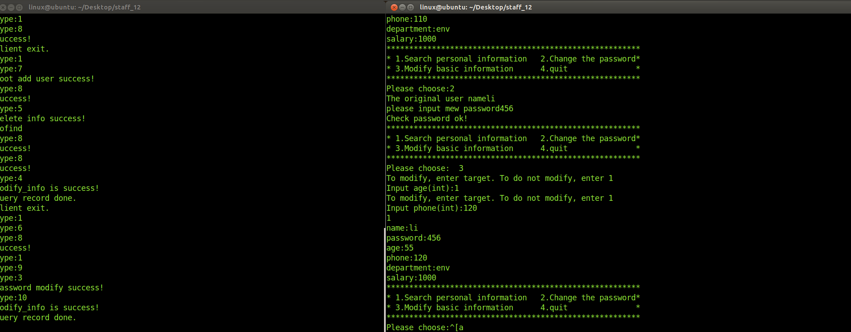

12、输入4退出普通用户操作模式，返回主界面

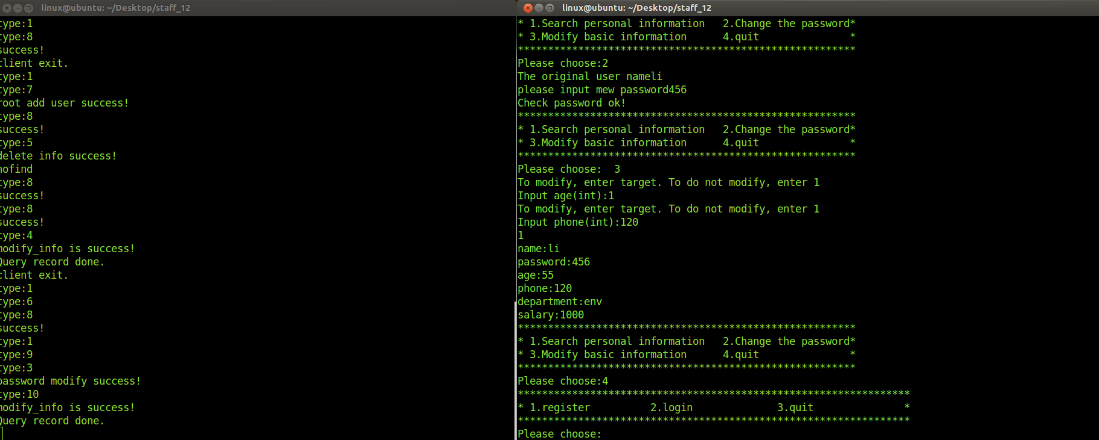

13、测试注册功能 输入1，注册了一个用户chen123，注册完后显示注册的全部信息。

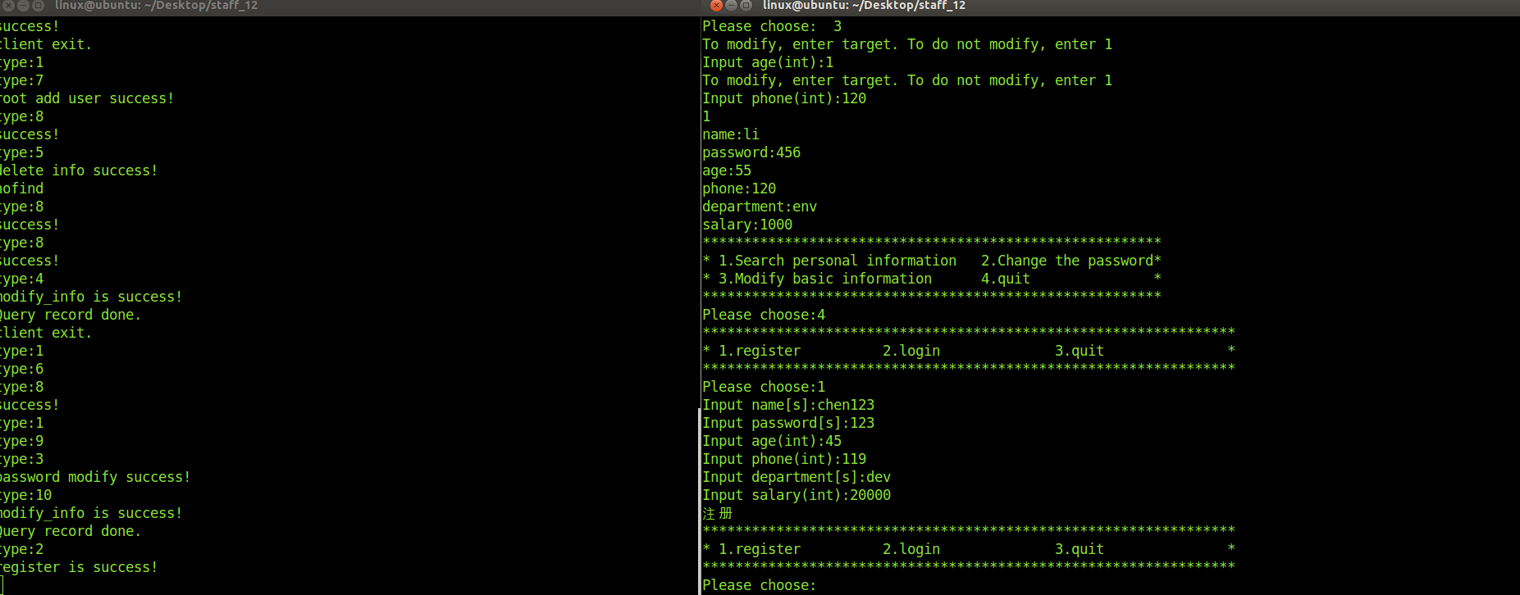

15、登录root用户 chigua ，查看新注册的chen123信息

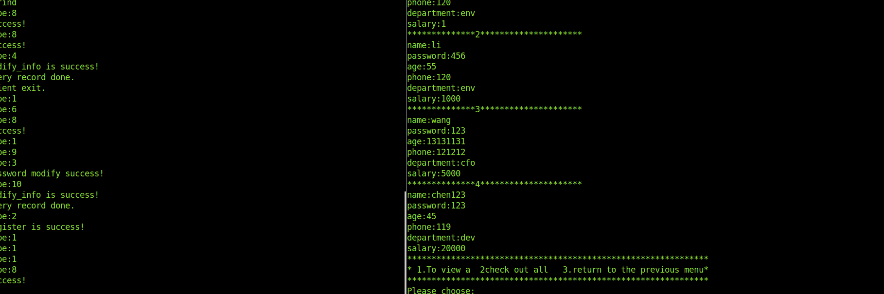

基本功能展示完毕。